Les jeux et les jouets
Barbie (f.)  Je joue à la Barbie. | 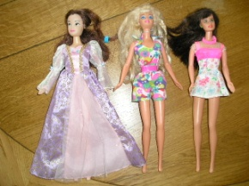
balançoire (m.)  Je joue à la balançoire. | 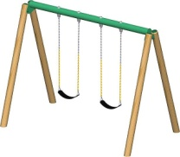
ballon (m.)  Je joue au ballon. | 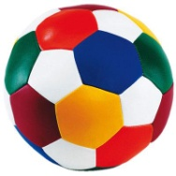
bilboquet (m.)  Je joue au bilboquet. | 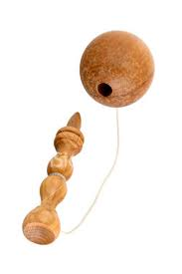
bille (f.)  Je joue aux billes. | 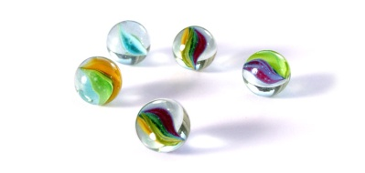
Bonne Paye (f.)  Je joue à La Bonne Paye. | 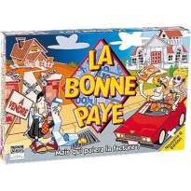
cache-cache  Je joue à cache-cache. | 
carte (f.)  Je joue aux cartes. | 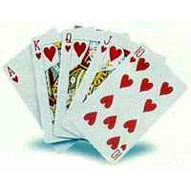
cerf-volant (m.)  Je joue au cerf-volant. | 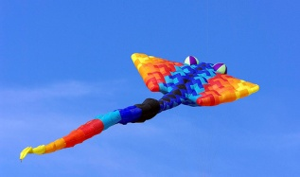
Cluedo (m.)  Je joue au Cluedo. | 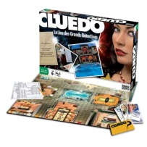
corde (f.)  Je joue à la corde. | 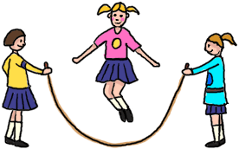
dames (pl.)  Je joue aux dames. | 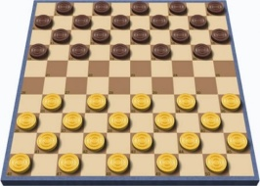
diabolo (m.)  Je joue au diabolo. | 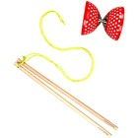
dinette (f.)  Je joue à la dinette. | 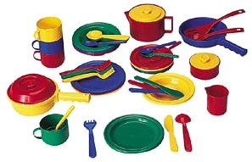
Docteur Maboul (m.)  Je joue à Docteur Maboul. | 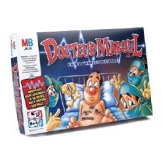
domino (m.)  Je joue aux dominos. | 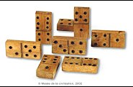
échasse (f.)  Je joue aux échasses. | 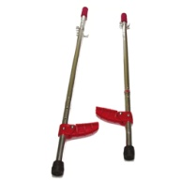
échecs (pl.)  Je joue aux échecs. | 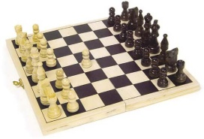
élastique (m.)  Je joue à l’élastique. | 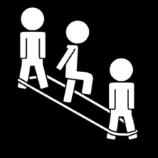
Game Boy (m.)  Je joue au Game Boy. | 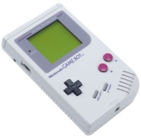
Hotel (m.)  Je joue à Hotel. | 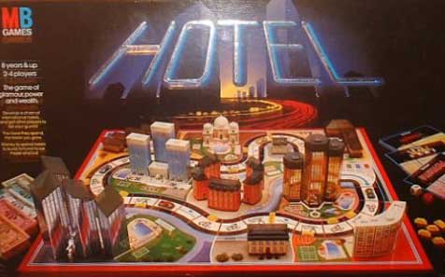
Labyrinthe (m.)  Je joue au Labyrinthe. | 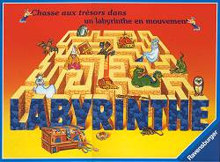
Lego (m.)  Je joue aux Lego. | 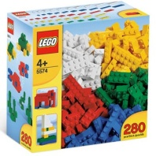
Loto (m.)  Je joue au Loto. | 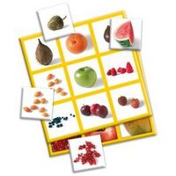
marelle (f.)  Je joue à la marelle. | 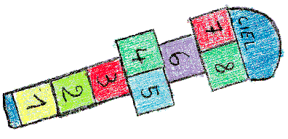
Mastermind (m.)  Je joue à Mastermind. | 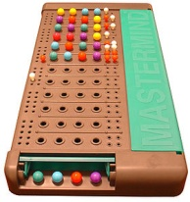
Memory (m.)  Je joue au Memory. | 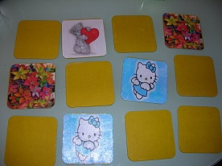
Mikado (m.)  Je joue au Mikado. | 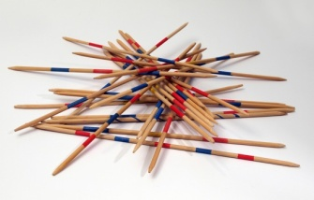
Monopoly (m.)  Je joue au Monopoly. | 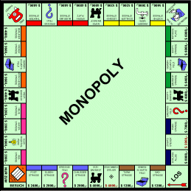
Mille Bornes (m.)  Je joue au Mille Bornes. | 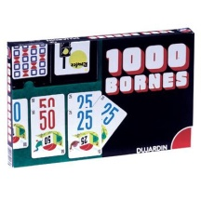
Nain Jaune (m.)  Je joue au Nain Jaune. | 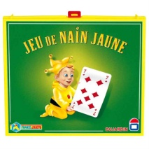
Ne t’en fais pas (m.)  Les petits chevaux (pl.)  Je joue au Ne t’en fais pas.  Je joue aux Petits Chevaux. | 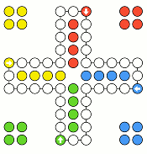
Nintendo (f.)  Je joue à la Nintendo. | 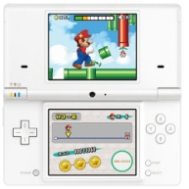
oie (jeu de l’)  Je joue au jeu de l’oie. | 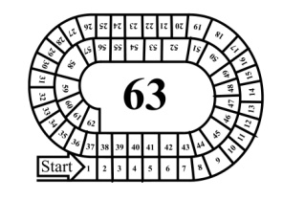
ordinateur (m.)  Je joue à l’ordinateur. | 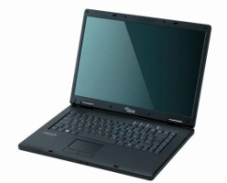
osselet (m.)  Je joue aux osselets. | 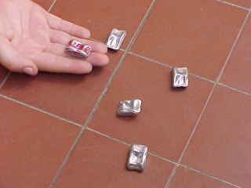
poupée (f.)  Je joue à la poupée. | 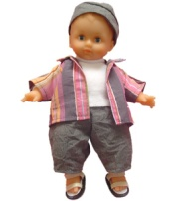
Puissance 4 (m.)  Je joue à Puissance 4. | 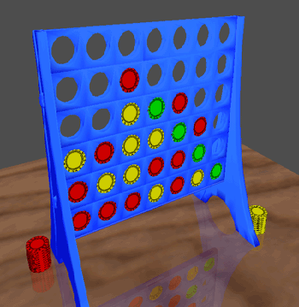
puzzle (m.)  Je fais un puzzle. | 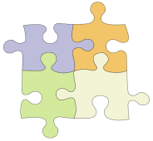
Pictionary (m.)  Je joue à Pictionary. | 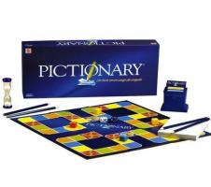
Pim, Pam, Pet (m.)  Je joue à Pim, Pam, Pet. | 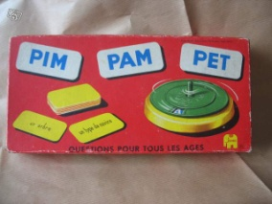
Qui est-ce ? (m.)  Je joue à Qui est-ce. | 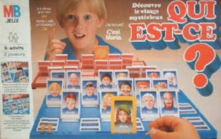
quille (f.)  Je joue aux quilles. | 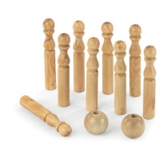
roller (m.)  Je joue en rollers. | 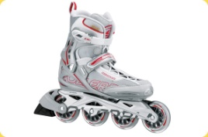
Scrabble (m.)  Je joue au Scrabble. | 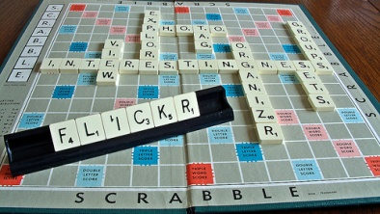
sept familles (jeu des)  Je joue au jeu des sept familles. | 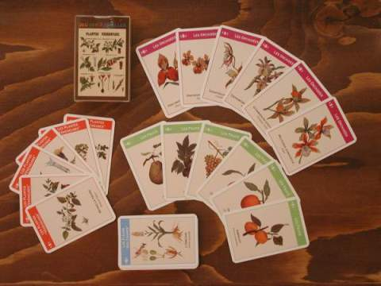
skateboard (m.)  Je joue en skateboard. | 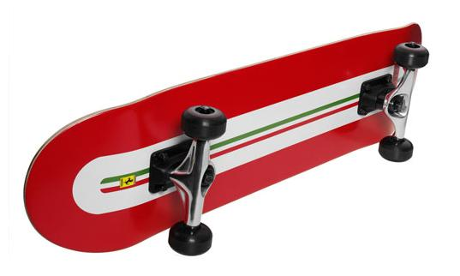
Stratego (m.)  Je joue au Stratego. | 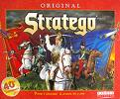
toboggan (m.)  Je joue au toboggan. | 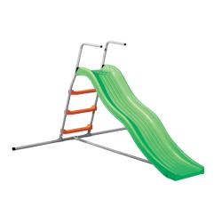
Trivial Pursuit (m.)  Je joue à Trivial Pursuit. | 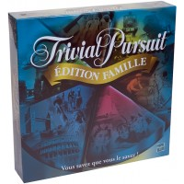
trottinette (f.)  Je joue en trottinette. | 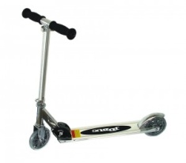
UNO (m.)  Je joue à UNO. | 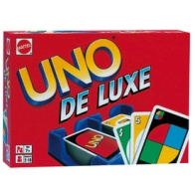
vélo (m.)  Je joue en vélo. | 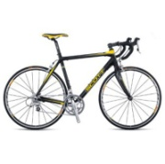
voiture téléguidée (f.)  Je joue à la voiture téléguidée. | 